Tillsynsbegäran – information om höga naturvärden och fridlysta arter i avverkningsanmälan A 7380-2023 i Uppsala kommun

Detta dokument behandlar höga naturvärden i avverkningsanmälan A 7380-2023 i Uppsala kommun. Denna avverkningsanmälan inkom 2023-02-14 00:00:00 och omfattar 3,7 ha.

Vi begär härmed att Skogsstyrelsen fattar beslut enligt miljöbalken som säkerställer att skogens höga naturvärden bevaras samt säkerställer att EU-lagstiftning efterlevs och att artskyddsbrott förhindras. Vi önskar även ta del av de ställningstaganden och beslut som myndigheterna meddelar till följd av aktuell avverkningsanmälan och föreningens inlaga (se 34 § förvaltningslagen).

Nedan beskrivs fynd av naturvårdsarter och fridlysta arter som gjorts i det avverkningsanmälda området. I BILAGA 1 finns artfakta om fridlysta arter.

# Naturvårdsarter

I avverkningsanmälan har följande 12 naturvårdsarter hittats: skogsalm (CR), cinnoberbagge (EN, §4a), bleknande kamskivling (NT), jättekamskivling (NT), rutskinn (NT), bolmörtsskivling (S), gulmjölkig storskål (S), hasselsopp (S), svart trolldruva (S), tibast (S), vårärt (S) och blåsippa (§9). Av dessa är 5 rödlistade. För rödlistade arter har rödlistekategorin angivits inom parentes. Arter som är signalarter enligt Skogsstyrelsen har markerats med (S). För fridlysta arter anges även paragrafen i Artskyddsförordningen som arten är fridlyst enligt.

De påträffade naturvårdsarterna är ett tydligt kvitto på att detta rör sig om en skog med höga naturvärden. I Figur 1 visas en karta över det avverkningsanmälda området, där samtliga fyndplatser för naturvårdsarter som finns registrerade på Artportalen har markerats.

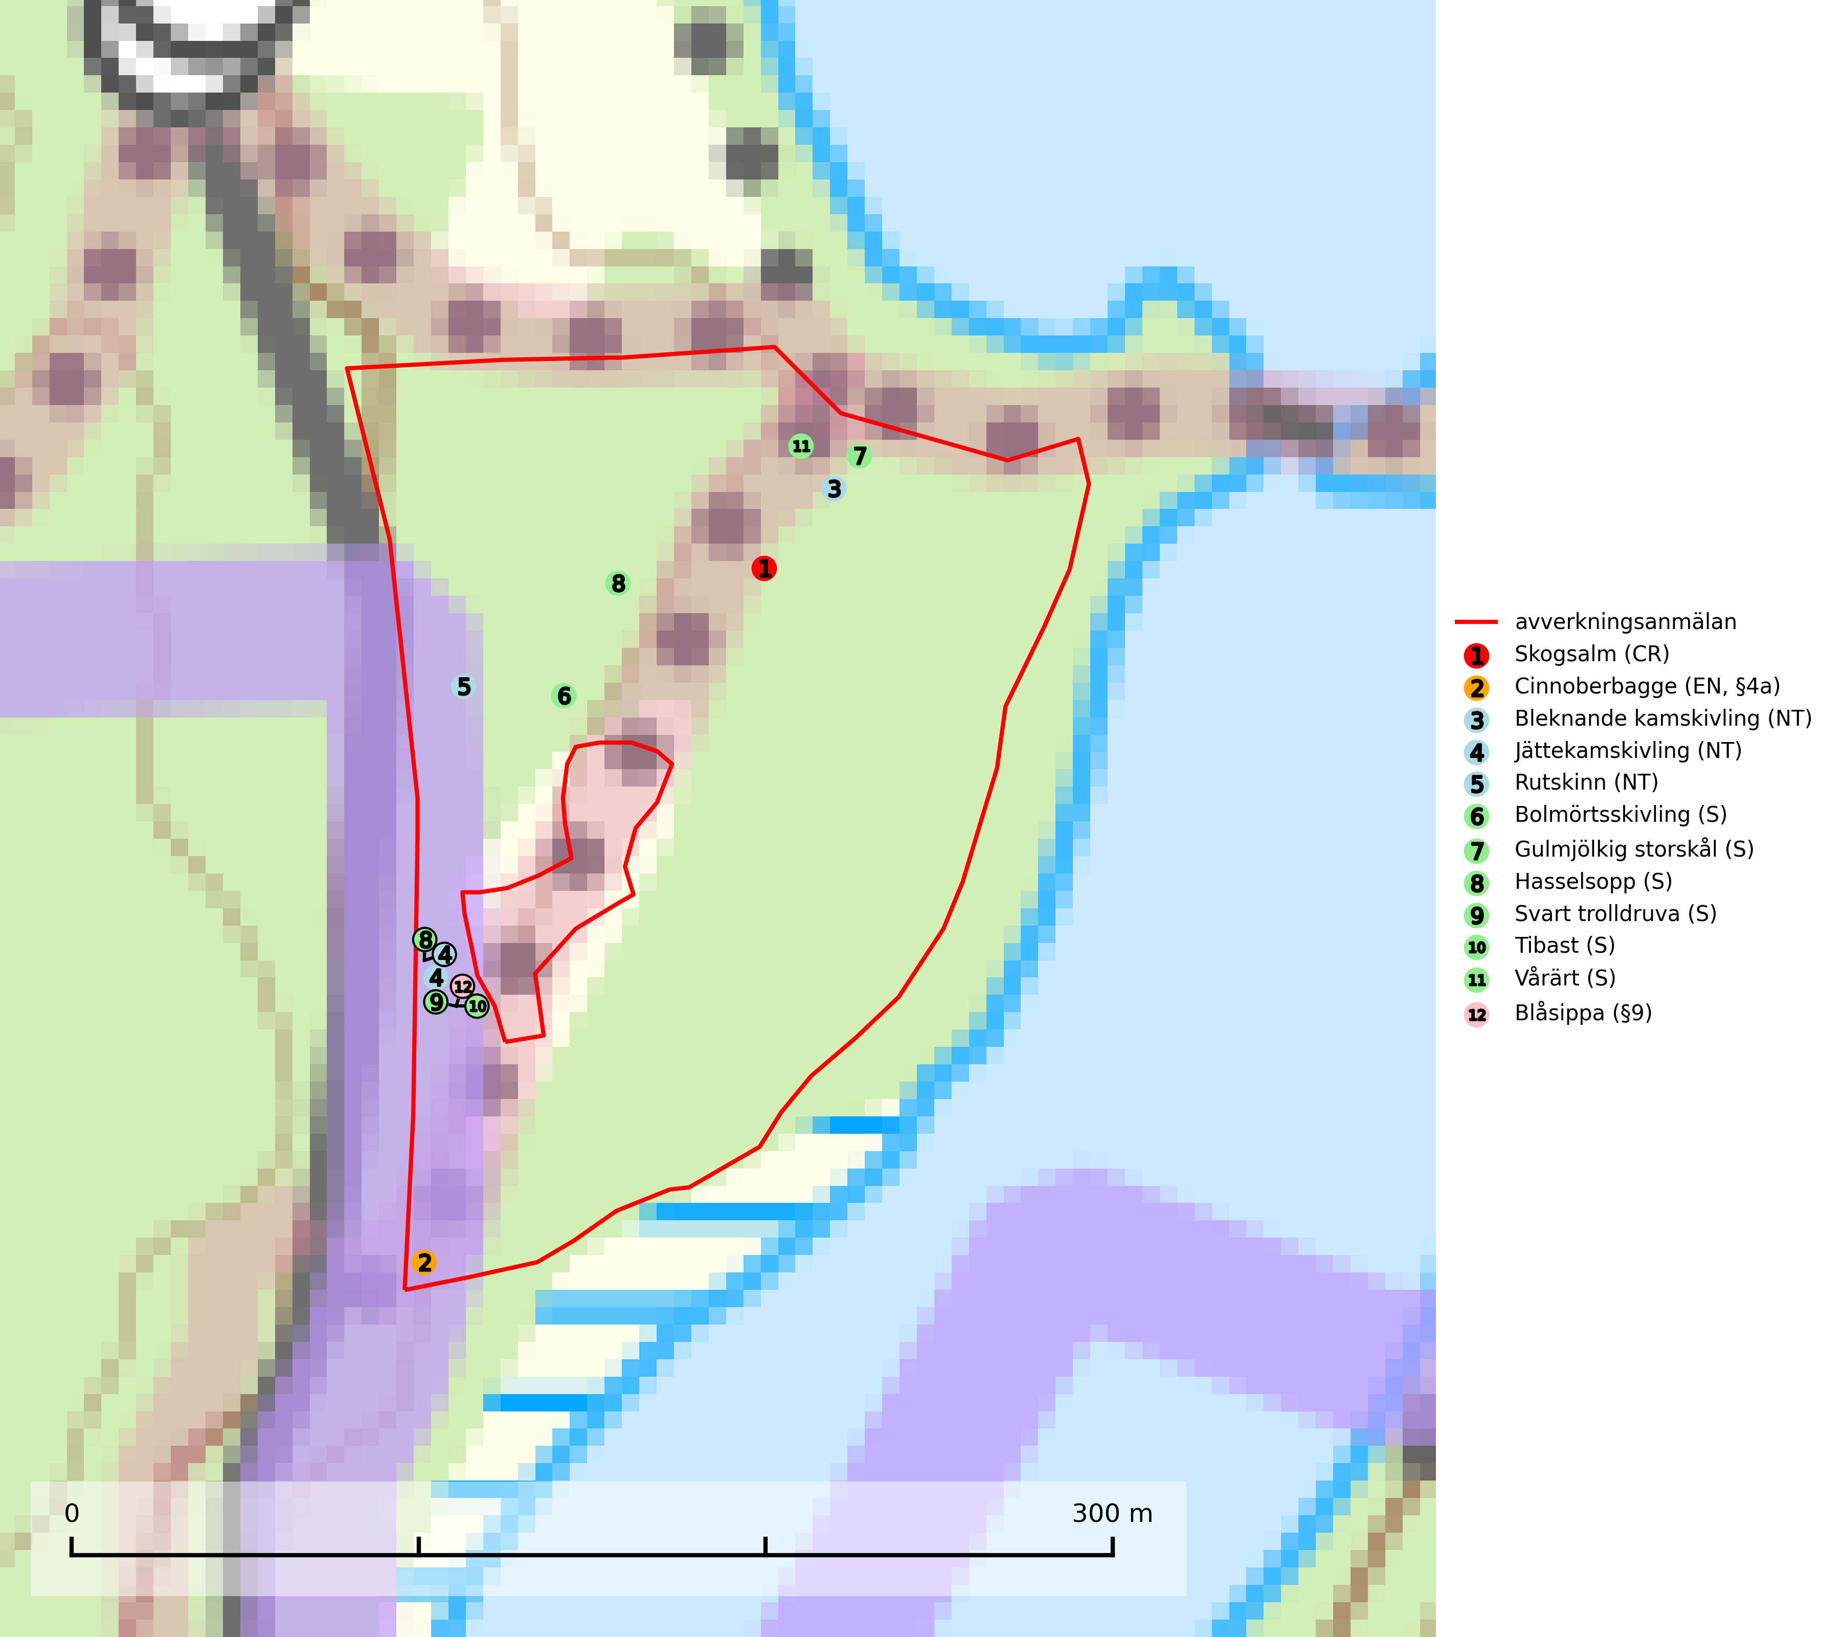

Figur 1. Fyndplatser för naturvårdsarter i det avverkningsanmälda området (röd linje). Markörer utan svart kant är placerade på fyndplatsen. Markörer med svart kant är placerade vid sidan av fyndplatsen och har ett svart streck som visar fyndplatsens exakta position. Kartans mittpunktskoordinat är N 6634726, E 663173 i SWEREF 99 TM.

**Gulmjölkig storskål** visar på rika ädellövskogar och lundar med höga naturvärden och speciella markförhållanden där den kalkhaltiga jorden är något fuktig och långvarigt beskuggad. Gulmjölkig storskål utgör en karaktärsart i exempelvis gamla slutna öländska hässlen och lundar där den ibland uppträder rikligt, nästan alltid tillsammans med andra ovanliga och rödlistade arter (Nitare & Skogsstyrelsen, 2019).

**Jättekamskivling (NT)** är en sällsynt svamp som tillhör ädellövskogsfloran där den bildar mykorrhiza med lövträd, bl.a. ek och bok. Den är överallt en bra signalart och indikerar lång trädkontinuitet i ädellövskog på kalkhaltig mark (SLU Artdatabanken, 2024; Nitare & Skogsstyrelsen, 2019).

**Rutskinn (NT)** är en relativt sällsynt art som växer främst på gammal grov ek och nedfallna grenar av ek, framför allt i ekhagar, men ibland även i mera sluten ädellöv- och blandskog. För att gynna arten måste hagmarker och ädellövskog med grova ekar skyddas och skötas så att en olikåldrig struktur gynnas och de gamla träden får ersättare när de dör (SLU Artdatabanken, 2024; Nitare & Skogsstyrelsen, 2019).

**Svart trolldruva** är en kalkgynnad växt som förekommer på näringsrik frisk mulljord i såväl bördiga kalkbarrskogar som sydliga kalklövskogar och lundar. Arten är en bra signalart för skyddsvärda biotoper i såväl löv- som barrskogar och tål inte slutavverkning och markberedning. Trolldruva är värdväxt för ett antal sällsynta fjärilsarter som ställer höga krav på sina livsmiljöer, däribland trolldruvemätare (EN), skuggmalmätare (VU) och trolldruvelobmätare (VU) (SLU Artdatabanken, 2024; Nitare & Skogsstyrelsen, 2019).

**Tibast** är en kalkgynnad buske som växer på mullrik, frisk eller svagt fuktig mark, exempelvis i gamla kalkgranskogar, lövträdslundar, varma källpåverkade sluttningar och exklusiva biotoper kopplade till vattendrag. Förekomster i gammal skog visar på höga naturvärden och bör alltid noteras i samband med naturvärdesinventeringar. Tibast är värdväxt för de två fjärilsarterna större tibastmal och brun tibastmal (CR) (SLU Artdatabanken, 2024; Nitare & Skogsstyrelsen, 2019).

**Vårärt** är en kalkgynnad mullväxt som är knuten till rik lundartad vegetation och har sin huvudsakliga förekomst i sydliga kalklövskogar, lövängen och hässlen. Den har även viktiga förekomster av reliktkaraktär i örtrika kalkgranskogar på frisk eller något fuktig mark i mellersta Sverige. Vårärt är en extra betydelsefull signalart i boreala (och boreonemorala) kalkgranskogar, då dessa förekomster nu är starkt fragmenterade och troligen visar på en flertusenårig ekologisk kontinuitet där spridning och etablering kan ha skett under postglaciala värmetiden. Arten tål inte dagens rationella skogsbruksmetoder (Nitare & Skogsstyrelsen, 2019).

# Fridlysta arter

Följande fridlysta arter har sina livsmiljöer och växtplatser i den avverkningsanmälda skogen: cinnoberbagge (EN, §4a) och blåsippa (§9).

**Cinnoberbagge (EN, §4a)** är en starkt hotad skalbagge som omfattas av bilaga 2 och 4 EU:s art- och habitatdirektiv vilket innebär att arten och dess livsmiljöer är strikt skyddade samt att Natura 2000-områden ska inrättas. Den omfattas av ett åtgärdsprogram för hotade arter (ÅGP) och dess bevarandestatus inom habitatdirektivet är dålig med negativ trend. Cinnoberbagge missgynnas tveklöst av modernt skogsbruk och äldre lövrik skog, särskilt bestånd med gamla aspar, bör generellt sparas inom artens utbredningsområde. Den är globalt rödlistad som nära hotad (NT) vilket innebär att Sverige har ett internationellt ansvar för arten (SLU Artdatabanken, 2024; Eriksson, 2013; IUCN, 2010).

I BILAGA 1 finns mer detaljerad information om ekologi samt krav på livsmiljö hos fridlysta arter.

BILAGA 1 – Fridlysta arter

# Cinnoberbagge – ekologi samt krav på livsmiljön

Cinnoberbagge (EN, §4a) är en starkt hotad skalbagge som omfattas av bilaga 2 och 4 EU:s art- och habitatdirektiv vilket innebär att arten och dess livsmiljöer är strikt skyddade samt att Natura 2000-områden ska inrättas. Den omfattas av ett åtgärdsprogram för hotade arter (ÅGP) och dess bevarandestatus inom habitatdirektivet är dålig med negativ trend. Arten är globalt rödlistad som nära hotad (NT) vilket innebär att Sverige har ett internationellt ansvar för arten (SLU Artdatabanken, 2024; Eriksson, 2013; IUCN, 2010).

Larvutvecklingen sker i innerbarken av nyligen döda, stående eller liggande stammar av främst lövträd. Huvudsakligen utnyttjas asp där larverna främst påträffas i beskuggade partier av stammarna och som mest kan 2–3 generationer utvecklas i ett träd innan det blir olämpligt som substrat på grund av att barken blir för torr och lossnar. Arten missgynnas tveklöst av modernt skogsbruk och äldre lövrik skog, särskilt bestånd med gamla aspar, bör generellt sparas inom artens utbredningsområde (SLU Artdatabanken, 2024; Eriksson, 2013; IUCN, 2010).

## Referenser – cinnoberbagge

Eriksson, P., 2013. *Åtgärdsprogram för skalbaggar på gammal asp 2013–2017 Cinnoberbagge (Cucujus cinnaberinus) Aspsplintbock (Leiopus punctulatus)* (Rapport 6573). Bromma: Naturvårdsverket. https://www.naturvardsverket.se/978-91-620-6573-7

IUCN, 2010. *Cucujus cinnaberinus*. The IUCN Red List of Threatened Species.

SLU Artdatabanken, 2024. *Artfakta: cinnoberbagge (Cucujus cinnaberinus)*. https://artfakta.se/taxa/100763